Площадь сектора круга радиуса 15 равна 105. Найдите длину его дуги.
Точки O(0,0), , , являются вершинами четырехугольника. Найдите ординату точки P пересечения его диагоналей
Найдите абсциссу центра окружности, описанной около прямоугольника ABCD, вершины которого имеют координаты соответственно , , , .

Диагонали ромба ABCD пересекаются в точке O и равны 5 и 12. Найдите длину вектора .
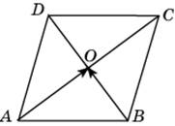
Вектор с началом в точке имеет координаты . Найдите ординату точки B.

Найдите площадь треугольника, изображенного на клетчатой бумаге с размером клетки 1 см 1 см (см. рис.). Ответ дайте в квадратных сантиметрах.
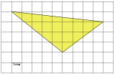

Строительный подрядчик планирует купить 15 тонн облицовочного кирпича у одного из трех поставщиков. Вес одного кирпича 5 кг. Цены и условия доставки приведены в таблице. Во сколько рублей обойдется наиболее дешевый вариант покупки?
Поставщик | Цена кирпича  (руб. за шт) | Стоимость доставки  (руб.) | Специальные условия
А | 48 | 8500 | Нет
Б | 55 | 7500 | Если стоимость заказа выше 150000 руб., доставка бесплатно
В | 61 | 6000 | При заказе свыше 180000 руб. доставка со скидкой 50%.
В таблице даны тарифы на услуги трех фирм такси. Предполагается поездка длительностью 70 минут. Нужно выбрать фирму, в которой заказ будет стоить дешевле всего. Сколько рублей будет стоить этот заказ?
Фирма такси | Подача машины | Продолжительность и стоимость  минимальной поездки | Стоимость 1 минуты сверх  продолжительности минимальной поездки (в руб.)
А | 300 руб. | Нет | 11
Б | Бесплатно | 20 мин. — 350 руб. | 17
В | 120 руб. | 15 мин. — 225 руб. | 13
*Если поездка продолжается меньше указанного времени, она оплачивается по стоимости минимальной поездки.
Своему постоянному клиенту компания сотовой связи решила предоставить на выбор одну из скидок. Либо скидку 15% на звонки абонентам других сотовых компаний в своем регионе, либо скидку 20% на звонки в другие регионы, либо 10% на услуги мобильного интернета.
Клиент посмотрел распечатку своих звонков и выяснил, что за месяц он потратил 600 рублей на звонки абонентам других компаний в своем регионе, 800 рублей на звонки в другие регионы и 300 рублей на мобильный интернет. Клиент предполагает, что в следующем месяце затраты будут такими же, и, исходя из этого, выбирает наиболее выгодную для себя скидку. Какую скидку выбрал клиент? В ответ запишите, сколько рублей составит эта скидка.
Найдите корень уравнения
Найдите корень уравнения 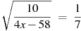.
Решите уравнение 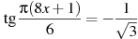. В ответе напишите наименьший положительный корень.
В треугольнике ABC , , косинус внешнего угла при вершине A равен -0,3. Найдите AC.
В ромбе угол равен . Найдите угол . Ответ дайте в градусах.
В треугольнике ABC угол C равен , . Найдите синус внешнего угла при вершине A.
В треугольнике ABC угол C равен , , . Найдите AC.
В треугольнике ABC , . Найдите высоту CH.
В треугольнике ABC угол C равен , косинус внешнего угла при вершине A равен . Найдите .
Основания равнобедренной трапеции равны 33 и 19. Тангенс острого угла равен . Найдите высоту трапеции.

Острые углы прямоугольного треугольника равны и . Найдите угол между биссектрисой и медианой, проведенными из вершины прямого угла. Ответ дайте в градусах.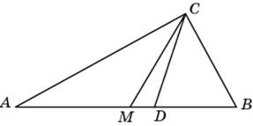
Средняя линия трапеции равна 39, а меньшее основание равно 31. Найдите большее основание трапеции.
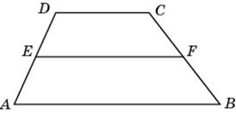

Найдите значение выражения: 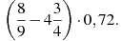
Найдите значение выражения 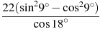
Найдите , если .
Найдите значение выражения 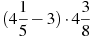.
Найдите значение выражения при .
Найдите значение выражения при .
Найдите , если .
Прямая параллельна касательной к графику функции . Найдите абсциссу точки касания.

На рисунке изображен график — производной функции , определенной на интервале . В какой точке отрезка функция принимает наименьшее значение?
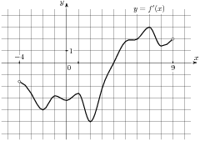

На рисунке изображен график — производной функции , определенной на интервале . Найдите количество точек, в которых касательная к графику функции параллельна прямой или совпадает с ней.
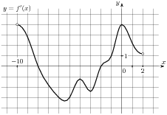

Материальная точка движется прямолинейно по закону 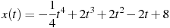, где — расстояние от точки отсчета в метрах, — время в секундах, измеренное с начала движения. Найдите ее скорость (в метрах в секунду) в момент времени с
Прямая является касательной к графику функции . Найдите b, учитывая, что абсцисса точки касания больше 0.
В правильной шестиугольной призме все ребра равны 43. Найдите расстояние между точками и .
В правильной шестиугольной призме все ребра равны 31. Найдите угол . Ответ дайте в градусах.

Найдите угол многогранника, изображенного на рисунке. Все двугранные углы многогранника прямые. Ответ дайте в градусах.
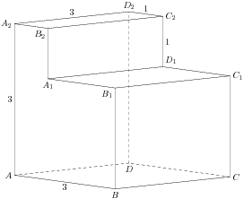
Найдите квадрат расстояния между вершинами и многогранника, изображенного на рисунке. Все двугранные углы многогранника прямые.
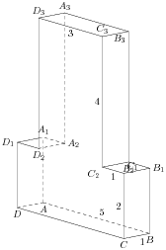

В правильной четырехугольной пирамиде точка — центр основания, вершина, , . Найдите длину отрезка .
В прямоугольном параллелепипеде известно, что , , . Найдите длину диагонали .

Найдите площадь поверхности многогранника, изображенного на рисунке (все двугранные углы прямые).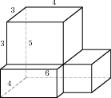

Два ребра прямоугольного параллелепипеда, выходящие из одной вершины, равны 1 и 6. Площадь поверхности этого параллелепипеда равна 54. Найдите третье ребро, выходящее из той же вершины.
Трактор тащит сани с силой кН, направленной под острым углом к горизонту. Работа трактора (в килоджоулях) на участке длиной м вычисляется по формуле . При каком максимальном угле (в градусах) совершeнная работа будет не менее 4000 кДж?
Автомобиль, движущийся в начальный момент времени со скоростью м/с, начал торможение с постоянным ускорением м/с. За t секунд после начала торможения он прошел путь 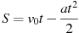(м). Определите время, прошедшее от момента начала торможения, если известно, что за это время автомобиль проехал 70 метров. Ответ выразите в секундах.
Коэффициент полезного действия (КПД) кормозапарника равен отношению количества теплоты, затраченного на нагревание воды массой (в килограммах) от температуры до температуры (в градусах Цельсия) к количеству теплоты, полученному от сжигания дров массы кг. Он определяется формулой 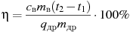, где Дж/(кгК) — теплоемкость воды, Дж/кг — удельная теплота сгорания дров. Определите наименьшее количество дров, которое понадобится сжечь в кормозапарнике, чтобы нагреть кг воды от до кипения, если известно, что КПД кормозапарника не больше . Ответ выразите в килограммах.
Велосипедист выехал с постоянной скоростью из города А в город В, расстояние между которыми равно 187 км. На следующий день он отправился обратно со скоростью на 6 км/ч больше прежней. По дороге он сделал остановку на 6 часов. В результате он затратил на обратный путь столько же времени, сколько на путь из А в В. Найдите скорость велосипедиста на пути из А в В. Ответ дайте в км/ч.
Первая труба пропускает на 5 литров воды в минуту меньше, чем вторая. Сколько литров воды в минуту пропускает первая труба, если резервуар объемом 234 литра она заполняет на 5 минут дольше, чем вторая труба?
В 2008 году в городском квартале проживало 40000 человек. В 2009 году, в результате строительства новых домов, число жителей выросло на 6%, а в 2010 году — на 1% по сравнению с 2009 годом. Сколько человек стало проживать в квартале в 2010 году?
Найдите наименьшее значение функции 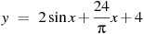на отрезке 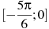.
Найдите наименьшее значение функции на отрезке 

